Edouard Grenier
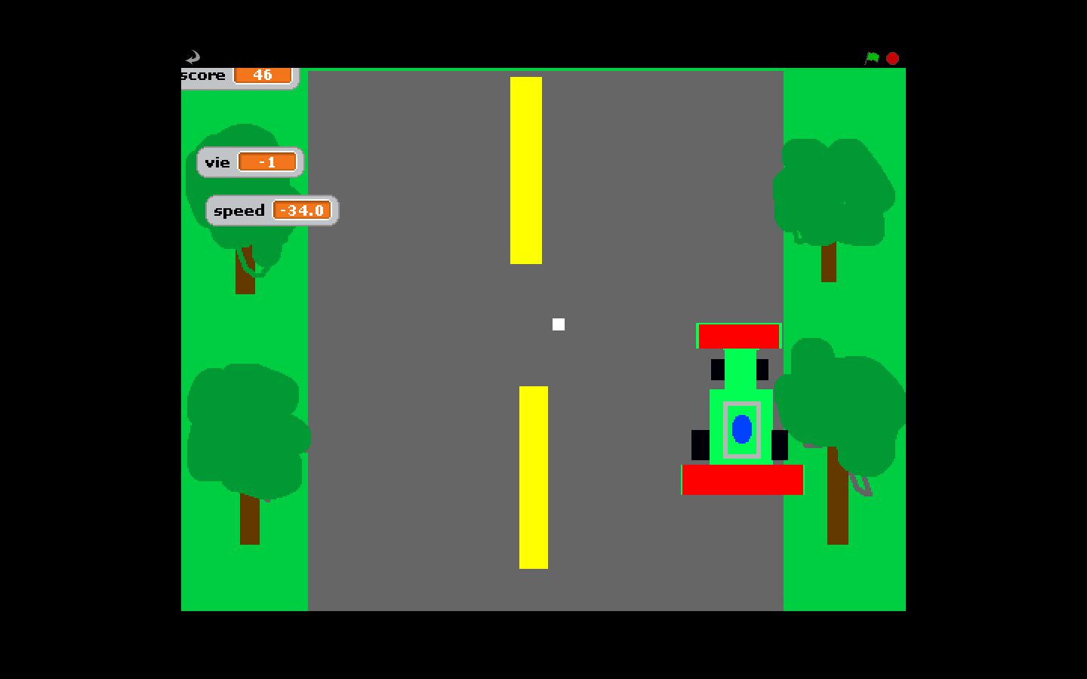
La vitesse fait la force

Modèle d’affaire : mcAffee (gratuit démo 30 jours)

